## Aula 1 - Carboidratos (Parte 1)

Os carboidratos, também conhecidos como *glicídios*, *glucídios* ou *glúcides*, são compostos orgânicos de função mista do tipo poliidróxialdeídos ou poliidróxicetonas e outros compostos que, por hidrólise, geram aldeídos ou cetonas.

A fórmula mínima (empírica) destes compostos pode ser descrita, em geral, como:



De acordo com a fórmula mínima, podemos chamar estes compostos de *hidratos de* carabono. Além de carbono, hidrogênio e oxigênio, os carboidratos podem conter também átomos de nitrogênio (N), fósforo (P) e enxofre (S).

Possuem uma imensa variedade de estruturas e formam a maior parte da matéria orgânica encontrada na superfície terrestre e são parte substancial dos alimentos que consumimos.

São sintetizados via fotossíntese, onde o dióxido de carbono presente no ar e água absorvida pelos vegetais clorofilados do solo, são convertidos em presença da luz solar.



Dentre as diversas funções dos carboidratos podemos citar a de armazenamento de energia (vegetal e animal), fonte e intermediários de energia, estrutura de ácidos nucleicos e parede celular.

Vale lembrar que os carboidratos de sabor doce (sacarose, glicose, frutose) são geralmente chamados de açúcares e são comuns na alimentação humana.

Classificação dos Carboidratos

Podemos classificar os carboidratos de maneira ampla da seguinte forma:

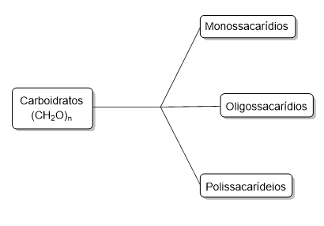

* Monossacarídios ou Oses: são carboidratos mais simples que não sofrem hidrólise; podem conter de 3 até o máximo de 7 átomos de carbono e podem ser separadas em duas grandes “famílias”: as aldoses quando possuem o grupo aldeído (p.ex.: glicose e galactores) e as cetoses quando possuem grupo cetona (p.ex.: frutose).
* Oligossacarídios: o termo *óligo*, do grego, pouco, indica que estes carboidratos são formados dela reunião de pequenos números de monossacarídios conectados por ligações glicosídicas. Dos oligossacarídios mais importantes podemos citar a sacarose encontrada no açúcar de mesa, a frutose (açúcar das frutas) e o açúcar encontrado no leite, a lactose. Estes três últimos são dissacarídeos.
* Polissacarídios: centenas ou milhares de monossacarídios (geralmente glicose) conectados por ligações glicosídicas. Temos como exemplo a celulose, o amido e o glicogênio.

Vamos observar mais a fundo as estruturas dos carboidratos.

Glicose, Galactose e Frutose são os monossacarídios mais importantes no estudo da química e bioquímica do ensino médio.

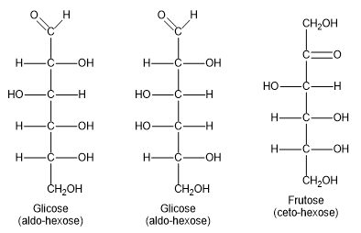

É interessante notar que estes monossacarídios apresentam atividade óptica, ou seja, apresentam carbonos assimétricos, também chamados de carbonos quirais. Deste forma, são capazes de rotacionar a luz plano-polarizada no sentido horário (dextrogiro ou dextrorrotatório) ou anti-horário (levogiro ou levorrotatório). Considerando essas características observa-se experimentalmente que a glicose é dextrogira enquanto a frutose é levogira.

Em solução aquosa, observa-se que estes monossacarídios não permanecem na forma aberta (quantidade menor que 1%) e assim sendo sofrem processo de ciclização (reação intramolecular) onde a carbonila do grupo aldeído (ou cetona) reage com a hidroxila da própria molécula, formando hemiacetais e hemicetais, respectivamente.

Observação: Para o cálculo do número de estereoisômeros opticamente ativos utiliza-se a realação 2n, onde n indica o número de carbono quirais (assimétricos) de uma molécula).

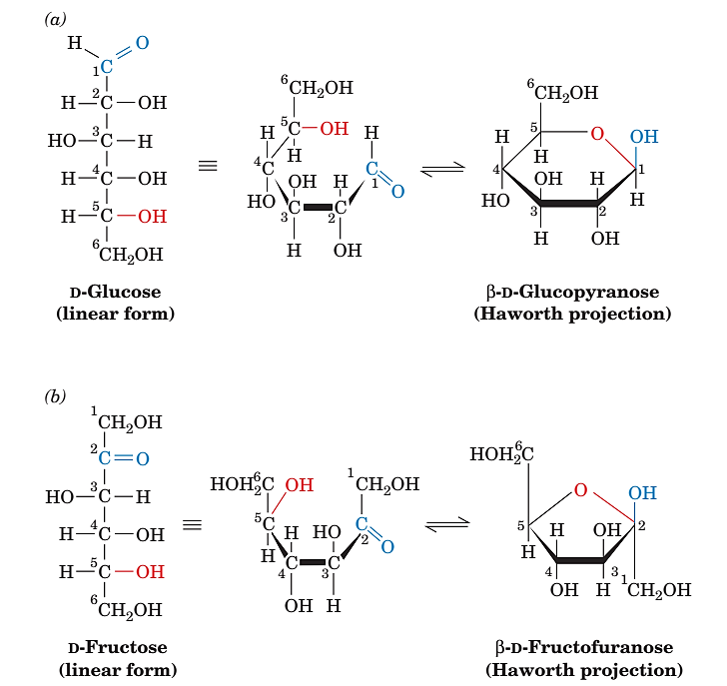

Em solução aquosa os manossacarídios se encontram predominantemente na forma cíclica devido a reação da carbonila com a hidroxíla da própria molécula. A figura (a) mostra a forma beta da glicose, enquanto a (b) demonstra a forma beta da frutose.

Note pela figura abaixo que as formas cíclicas da glicose se diferem pela posição da hidroxila do carbono 1 do anel. A forma alfa ou a α-glicose (anômero α) apresenta a hidroxila abaixo do plano do anel enquanto na forma beta ou β-glicose (anômero β), o grupo OH está acima do plano do anel.

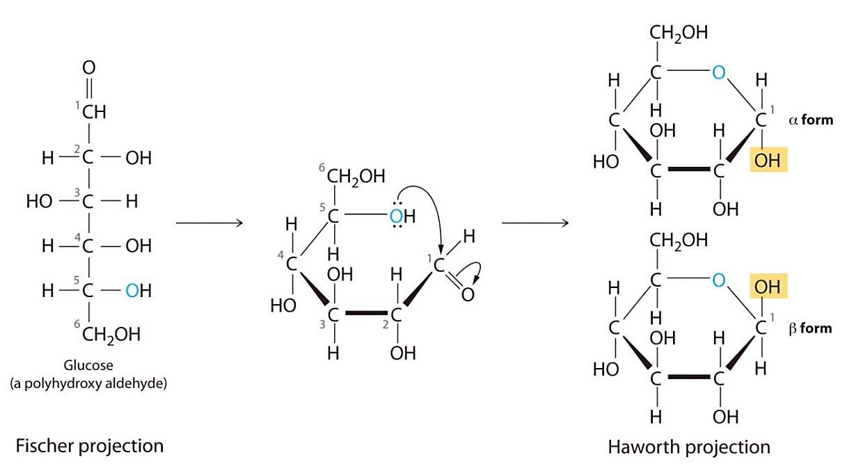

## Aula 2 - Carboidratos (Parte 2)

Os oligossacarídios são formados pela junção de pequenas quantidades de monossacarídios através de ligações glicosídicas. Vamos exemplificar a ligação glicosídica através de dois dissacarídios muito abundantes em nossa alimentação: a sacarose e a lactose.

Sacarose: açúcar encontrado na cana e beterraba é formada pela junção de uma molécula de glicose e uma de frutose.



Podemos escrever a mesma equação observando agora as formas estruturais dos compostos:

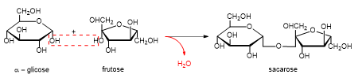

Note pela expressão acima que a sacarose é formada pela ligação glicosídica entre a α-glicose com a frutose, ou seja, temos uma ligação glicosídica α entre os carbonos 1 da glicose e 2 da frutose.

Lactose: este dissacarídio é encontrado apenas no leite (até 7%) e é formado pela junção de uma glicose com uma galactose.

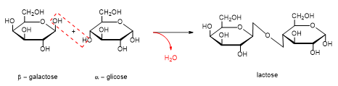

Neste caso a ligação glicosídica ocorre pela interação da galactose na forma β com uma glicose, ou seja, esta ligação é conhecida como β-glicosídica 1,4.

A intolerância a lactose é um evento bastante comum em adultos e afeta cerca de 75% da população mundial. Essa intolerância a este carboidrato é consequência da falta de uma enzima conhecida como lactase (β-D-galacotosidase) que auxilia na quebra (hidrólise) da lactose para formação de glicose e galactose.

Polissacarídios

Os polissacarídios são polímeros formados por monossacarídios ligados por ligações glicosídicas, também chamados de glicanos podendo ser homopolissacarídios (quando formados por um único monômero) ou então heteropolissacarídios (formados por tipos diferentes de monômeros). Não confundir glicanos que são os polissacarídios de um modo geral com glucanos que são especificamente os polissacarídios formados por glicoses apenas.

Ao contrário das proteínas e dos ácidos nucleicos, os polissacarídios formam polímeros ramificados e também lineares.

Amido, glicogênio e celulose são exemplos de polissacarídios formados por glicose, ou seja, exemplos de glucanos.

A celulose é formada pela repetição da celobiose, um dissacarídio formado pela ligação β – glicosídica da glicose.

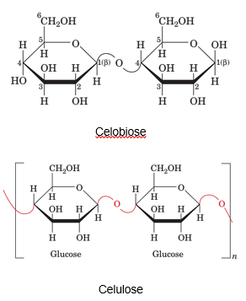

Por outro lado o amido é formado pela repetição do dissacarídio maltose formado pela ligação α – glicosídica.

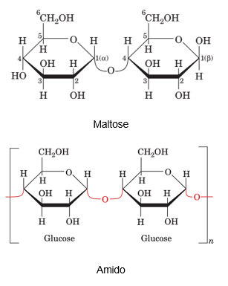

Em relação a estes dois polissacarídios podemos resumir as seguintes características:

Celulose: componente primário da estrutura das células de plantas e vegetais, mas também aparece na estrutura de invertebrados marinhos conhecidos como tunicados. É formado por cerca de 15 mil resíduos de glicose e tem estrutura de um polímero linear, é extremamente rígida sendo suas fibras conectadas por ligações de hidrogênio que as tornam bastante coesas caracterizando sua não solubilidade em água.

Humanos não tem a capacidade de metabolizar a celulose devido a ausência de um conjunto de enzimas chamadas celulase, enzima esta capaz de hidrolisar a ligação β – 1,4 – glicosídica. Por outro lado, herbívoros que mantém relação simbiótica com micro-organismos que secretam celulase são capazes de fazer a quebra da ligação beta e aproveitar os resíduos de glicose em seu metabolismo.

Amido: um dos principais carboidratos encontrados na alimentação humana tem sua digestão iniciada na boca devido a presença da enzima capaz de hidrolisar a ligação α – 1,4 – glicosídica (α – glicosidade ou maltase).

Ao contrário da celulose, o amido é solúvel em água devido a sua estrutura ser em forma de hélice que deixam expostos grupos hidrofílicos capazes de interagir por ligações de hidrogênio com a água.

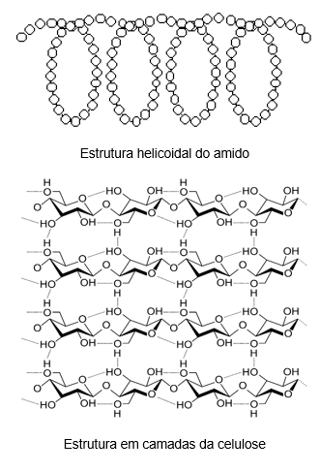

## Aula 3 - Açúcar invertido

Se você é curioso e gosta de ler os rótulos das embalagens de alimentos, principalmente de doces e guloseimas, já deve ter passado os olhos pelo termo “açúcar invertido”. Muito comum nesse tipo de alimento, o açúcar invertido nada mais é que a presença da glicose com frutose derivadas da hidrólise da sacarose.

A sacarose, devido a presença de carbonos assimétricos ou quirais em sua estrutura, tem a capacidade de rotacionar a luz plano-polarizada no sentido horário, ou seja, ela é dextrorrotatória ou dextrogira. Ao hidrolisar a sacarose na presença de uma enzima conhecida por *invertase* (classe das hidrolases), ficamos com uma mistura de glicose e frutose, cujo sabor é mais adocicado que a própria sacarose.

Como sabemos, estes dois monossacarídios são opticamente ativos; a glicose é dextrogira enquanto a frutose é levogira. No entanto, o ângulo de rotação da frutose no sentido anti-horário é maior em comparação ao da glicose. É desta característica de rotação que vem o termo *invertido*, devido a inversão do sentido de rotação da luz.

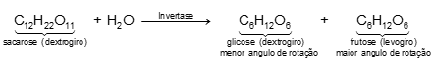

## Aula 4 - Lipídios

Os lipídios ou lipídeos, também chamados de triacilglicerois, triglicerois, triglicérides, são compostos encontrados na natureza, tanto no reino animal quanto no vegetal, na forma de óleos e gorduras.

São compostos praticamente insolúveis em água ou solventes polares, formam membranas celulares, servem de isolante térmico, tem função de reserva energética, além de participarem da estrutura de vitaminas e também de hormônios.

Quimicamente podemos falar que os lipídios são triésteres do glicerol, ou seja, são ésteres derivados da reação entre o glicerol (um triol) e ácidos graxos (ácidos carboxílicos de cadeia longa).

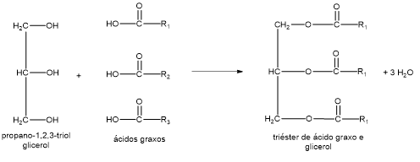

Olhando em particular para as características dos ácidos graxos, podemos facilmente identificar também as características dos lipídios.

Os ácidos graxos podem ser saturados, insaturados ou poliinsaturados. Quando saturados, os ácidos graxos apresentam cadeia sem dobramentos o que garante uma melhor interação intermolecular e consequentemente um aumento na temperatura de fusão e ebulição. Por outro lado, este compostos quando apresentam duplas ligações sofrem dobramento da cadeia o que dificulta a interação; como consequência, temos uma menor temperatura de fusão e ebulição.

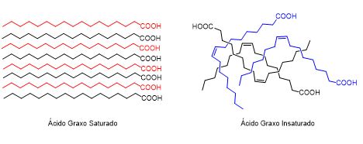

Os lipídios formados majoritariamente por ácidos graxos saturados são sólidos quando em temperatura ambiente, sendo chamados de gorduras; já os lipídios que apresentam majoritariamente ácidos graxos insaturados são líquidos nas mesmas condições e são chamados de óleos.

Os triacilgliceróis são uma forma interessante e altamente eficiente de armazenamento de energia. Por serem apolares, são armazenados na ausência de água (forma anidra) e assim são capazes de gerar seis vezes mais energia no metabolismo quando comparado, por exemplo, ao glicogênio que está ligado ao dobro de sua massa em moléculas de agua.

Por serem menos oxidados em relação aos carboidratos e também as proteínas, os lipídios liberam maior quantidade de energia no processo de metabolismo (oxidação).

## Aula 5 - Saponificação

Aquilo que conhecemos como sabão e utilizamos para limpeza, principalmente ao lavar louças e roupas, nada mais é que um composto derivado de óleos ou gorduras.

Os lipídios, que são triésteres de ácidos graxos e glicerol, através de uma reação de hidrólise seguida de neutralização, geram como produtos sais de ácidos graxos: os sabões. Essa reação é conhecida como saponificação.

A saponificação ocorre em duas etapas:

* Hidrólise do triéster do glicerol: quebra do óleo ou gordura liberando a glicerina e os ácidos graxos (ácidos carboxílicos de cadeia carbônica longa)  
  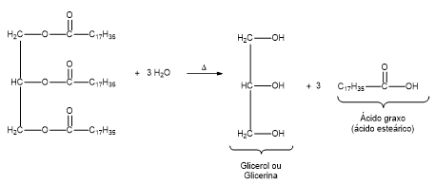
* Reação de neutralização do ácido graxo por uma base inorgânica forte (NaOH, KOH, Na2O ou K2O)  
  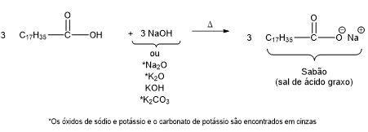

Os sabões produzidos com soda caustica (NaOH) são duros, chamados de sabão em pedra; quando trocamos a soda caustica por hidróxido de potássio (KOH), o sabão produzido (sabão potássico) tem característica pastosa e pode ser utilizado para fabricação de cremes ou espumas de barbear.

Os sabonetes que utilizamos para tomar banho e lavar as mãos são produzidos exatamente do mesmo modo que os sabões. A diferença é que nos sabonetes a glicerina (glicerol) produzido no processo de saponificação não é retirada o que impede o ressecamento da pele; a glicerina é um agente *umectante*, ou seja, tem a capacidade de manter a pele hidratada uma vez que “sequestra” moléculas d’água através da formação de pontes de hidrogênio.

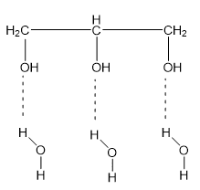

É interessante ter em mente como ocorre a limpeza pela utilização de sabões ou sabonetes.

Como podemos observar, os sabões apresentam em sua estrutura uma região polar e outra apolar e assim sendo, são classificados como anfifílicos.

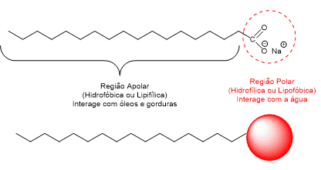

A região apolar interage com a gordura presente, por exemplo, na louça, formando uma estrutura conhecida por *micela* (uma pequena gota de gordura envolvida por moléculas anfifílicas do sabão). A água interage com a parte polar do sabão sendo a micela é dispersa por ela, resultando numa superfície limpa.

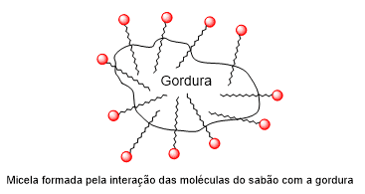

Os detergentes atuam da mesma maneira como descrito para os sabões. A diferença está na estrutura destas substâncias que conhecemos como detergentes, uma vez que são sais de compostos como ácidos sulfônicos ou aminas de cadeias longas. Observe alguns exemplos abaixo:

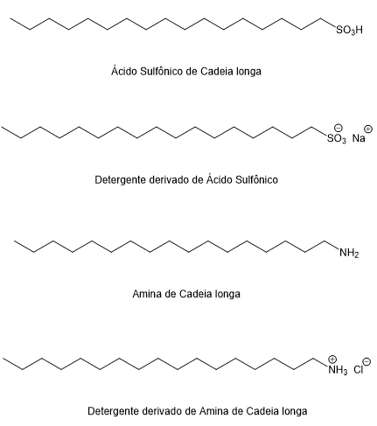

Note que os detergentes podem ser classificados em catiônicos ou aniônicos dependendo da carga presente na estrutura. Por exemplo, no caso do detergente derivado de ácido sulfônico, a carga residual é negativa (aquela ligada à cadeia carbônica) e deste modo classifica-se como um detergente aniônico ; por outro lado, o detergente derivado da amina é catiônico por conta da carga positiva do grupo amônio.

A atuação dos sabões pode ser prejudicada dependendo da dureza da água.

O termo *água dura* é derivado da presença em concentrações apreciáveis de *íons cálcio* e *magnésio* na água. Estes íons tem a capacidade de interagir com os sabões dificultando a formação de espuma uma vez que formam compostos poucos solúveis.

| Classificação | Dureza (mg CaCO3/L) |
| --- | --- |
| Branda | < 75 |
| Dureza moderada | 76 - 150 |
| Dura | 151 - 300 |
| Muito dura | > 300 |

## Aula 6 - Aminoácidos

Os aminoácidos são compostos orgânicos encontrados nos organismos vivos e estão ligados entre si na formação das proteínas.

A estrutura básica de um aminoácido pode ser observada abaixo:

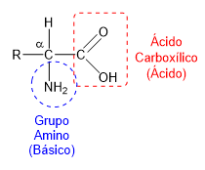

Note que na estrutura dos aminoácidos temos a presença, no mesmo átomo de carbono (carbono alfa), um grupo ácido (ácido carboxílico) e um grupo básico (grupo amino). Deste modo, os aminoácidos são substâncias anfóteras, ou seja, possuem caráter ácido e básico.

Quando adicionarmos um aminoácidos em água pura (pH = 7,00) ou então em pH fisiológico (pH por volta de 7,3), os grupos ácidos e básicos podem sofrem ionização gerando uma espécie carregada:

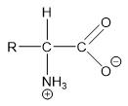

Esta espécie carregada é conhecida como Zwitterion (Alemão: *zwitter*, híbrido), íon-duplo ou sal interno.

Encontramos na natureza um total de 20 aminoácidos, sendo estes divididos em essenciais (9 aminoácidos) e não-essenciais (11 aminoácidos).

Os aminoácidos essenciais não são produzidos pelo organismo humano e desta forma devem ser absorvidos através da ingestão de alimentos que os contenham; por outro lado, os aminoácidos não-essenciais são sintetizados pelo organismo humano.

Ainda em relação a estrutura dos aminoácidos, podemos considerar – com exceção da alanina – que estes compostos são opticamente ativos devido a presença de carbonos assimétricos. Deste modo, os aminoácidos podem desviar o plano da luz polarizada.

## Aula 7 - Reações entre Aminoácidos

Os aminoácidos podem reagir entre si através das funções amina e ácido carboxílico com a eliminação de molécula de água (reação de condensação), como mostrado na figura abaixo:

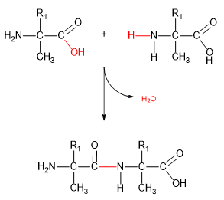

A ligação CO-NH (representada em vermelho) é conhecida como ligação peptídica ou ligação amídica uma vez que pertence a função amida.

Moléculas formadas por dois, três, alguns (3 a 10) e muitos resíduos de aminoácidos através das ligações peptídicas são chamados respectivamente de dipeptídio, tripeptídio, oligopeptídeo e polipeptídeo.

A reação inversa também pode ocorrer, ou seja, pode-se hidrolisar a ligação peptídica para assim obter os aminoácidos de origem.

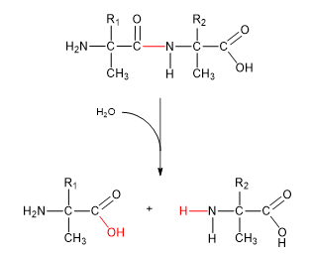

Mesmo parecendo um número pequeno, os 20 aminoácidos existentes podem formam quantidades enormes de peptídeos. Por exemplo, para a formação de um dipeptídeo temos 20 possibilidades de escolha para o primeiro aminoácido e outras 20 possibilidades para a segunda escolha o que nos resulta em 202 = 400 dipeptídeos distintos. Similarmente, para um tripeptídeo, existem 20 possibilidades para cada um dos 400 dipeptídeos, formando um total de 203 = 8000 tripeptídeos diferentes.

Uma proteína relativamente pequena que possua cerca de 100 aminoácidos em sua cadeia possui 20100 = 1,27 x 10130 possibilidades de formação de cadeia polipeptídica. Essa quantidade é muito superior quando comparado ao número estimado de átomos no universo (cerca de 9 x 1078). É evidente que na natureza temos apenas uma pequena fração desta enorme quantidade de possíveis formações de cadeias polipeptídicas.

## Aula 8 - Proteínas

As proteínas podem ser descritas como sendo polipeptídeos que contem mais de 80 aminoácidos ligados entre si através das ligações peptídicas ou amídicas. Podemos dizer também que as proteínas são polímeros de aminoácidos – ou melhor – biopolímeros de cadeia linear uma vez que a ligação peptídica envolve a conexão do tipo “cabeça-rabo” entre os aminoácidos.

Do ponto de vista estrutural, podemos classificar as proteínas em quatro níveis de organização: estruturas primária, secundária, terciária e quaternária.

Estrutura primária

Refere-se sempre a sequência linear dos aminoácidos que compõem as proteínas.

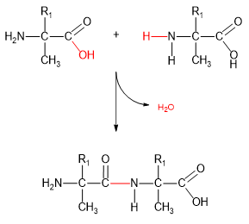

É importante ressaltar que o processo de reação como descrita acima, ou seja, reação direta entre os aminoácidos não ocorre no organismo vivo. A formação da ligação peptídica envolve um mecanismo complexo que inclui ribossomos, ácidos nucleicos, proteínas e enzimas, num processo conhecido como tradução.

Estrutura Secundária

Conhecida também por forma helicoidal, a estrutura secundária de uma proteína ocorre pelo dobramento da cadeia em relação a si mesma e é mantida por ligações de hidrogênio.

Existem dois tipos principais de arranjos quando falamos da estrutura secundária: α – hélice e folha β pregueada.

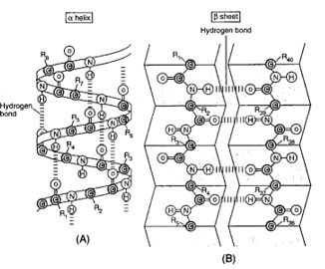

Estrutura Terciária

A estrutura terciária também conhecida por globulosa ou globosa, é a conformação tridimensional final de uma proteína. Ela ocorre pela interação entre regiões que possuem estrutura secundária definida (α – hélice e folha β pregueada) e regiões sem estruturas definidas.

Essa estrutura é mantida por interações do tipo ligações de hidrogênio, forças de van der Waals (DI-DI), mas também ocorrem ligações químicas efetivamente entre a cadeia, como é o caso das pontes de dissulfeto (S-S) formadas por átomos de enxofre dos grupos R’s laterais dos aminoácidos (cisteínas, principalmente) e ligações iônicas.

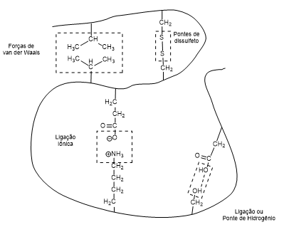

Estrutura Quaternária

As proteínas podem ser formadas por mais de uma cadeia polipeptídica. A estrutura quaternária descreve o agrupamento de diferentes subunidades que se agrupam e ajustam-se entre si para formar a estrutura total da proteína.

Um exemplo de proteína na forma quaternária é a hemoglobina que compõem as células vermelhas do sangue.

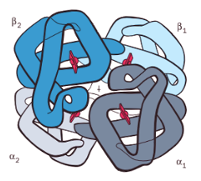

Note que a hemoglobina é formada por quatro subunidades proteicas, sendo que cada uma possui uma cadeia peptídica chamada de globina (Latin: *globus*, globo) com um grupo heme cada. O grupo heme é aquele que possui o íon ferro que confere a cor vermelha da hemoglobina.

A estrutura tridimensional das proteínas está intimamente relacionada com a atividade destas biomoléculas. Agentes físicos como o calor e químicos (p.ex.: ácidos) podem destruir as interações e ligações que mantém a estrutura tridimensional. Quando isso ocorre, os bioquímicos dizem que houve um processo de desnaturação proteica.

Podemos observar facilmente o processo de desnaturação de uma proteína quando fritamos um ovo. Aquilo que é conhecido por clara consiste numa mistura de água e albumina (proteína da clara do ovo). Quando aquecemos a clara do ovo ela passa de incolor para branca e também há mudança na textura, evidenciando-se assim a desnaturação.

Enzimas

Enzimas são proteínas com função de catalisador biológico. São elas que aceleram a velocidade das reações bioquímicas e assim permitem que os processos sejam compatíveis com a vida. Seria muito difícil e demorado digerir um bife se não tivéssemos enzimas no nosso estômago.

As enzimas são capazes de diminuir a energia de ativação dos processos e assim os tornam mais rápidos. Mas para atuarem de forma correta, as enzimas necessitam de tempera e pH adequados, fora destes valores ótimos as enzimas sofrem desnaturação e perdem atividade.

Para saber mais sobre proteínas:  
http://www.iq.usp.br/bayardo/softwares/proteina/menu/index.html